P-адические модели психофизиологических состояний

П.В. Хало,В.Г. Галалу,В.П. Омельченко
ТГПИ имени А.П. Чехова,г. Таганрог;
ТТИ ЮФУ,г. Таганрог;
РМГУ,г. Ростов-на-Дону

Современный этап развития человечества, именуемый обществом Риска, характеризуется кризисными тенденциями беспрецедентного масштаба и, если в ближайшее десятилетие не изменить характера жизнедеятельности, то необратимые изменения окружающей среды уже при жизни нынешнего поколения могут привести к катастрофе общепланетарного масштаба. Для преодоления этой тенденции, необходимо срочное формирование общества безопасного типа, состоящего из людей новой формации - личностей безопасного типа. Личность безопасного типа это доминирование верхнихступеней в пирамиде потребностей А. Маслоу,высочайший уровень эрудированности, владение всеми существующими навыками обеспечения безопасности жизнедеятельности и т.д., что позволяет говорить об идеальном случае слаженности функционирования человеческого организма, включая психический уровень.
В исторической ретроспективе личность безопасного типа имеет ряд поразительных сходств с психологическими качествами, составляющими одновременнокодексы поведения идеального строителя коммунизма и послушников первохристианских общин, что позволяет говорить об общемировой и общеисторической тенденции (см. табл 1). Однако и первый, и второй социальные проекты оказались неудачными. Таким образом, необходимо срочное создание теоретических подходов к формированию, если не идеального, то хотя бы максимально приближенного к идеалу личности безопасного типа [1].Ключевым моментом здесь, по нашему мнению, является разработка методов уверенного формирования расширенных состояний сознания, характеризующихся как феноменальными интеллектуальными и физическими возможностями, так и высокоморальными типами поведения. Вместе с тем, несмотря на многочисленные исследования в этой области, как в нашей стране, так и за рубежом, не удалось до сих пор создать ни единой теории подобных состояний, ни уверенных методов их инициации.

Сравнение идеальных норм поведения человека в исторической ретроспективе
Табл. 1.
Личность безопасного типа | Идеальный строитель коммунизма | Кодекс поведения первохристианских общин
Альтруизм | Альтруизм | Альтруизм
Бережное отношение к окружающему миру | Любовь к Родине | Любовь ко всем божьим тварям
Взаимное уважение в семье | Взаимное уважение в семье | Традиционные семейные ценности. Семья - как малая модель мироздания.
Законопослушание | Законопослушание | 10 христианских заповедей
Самоактуализация | Саморазвитие личности | Обожение
Составляет общество безопасного типа, с экономикой устойчивого развития. | Составляет коммунистическое общество, с плановой экономикой. | Составляет христианскую коммуну, с натуральным хозяйством.

Целью нашего исследования является построение общей математической модели измененных состояний сознания (ИСС). Под состоянием сознания мы будем понимать изменение уровня психофизиологических функций. В процессе жизнедеятельности человек может переходить от одного состояния сознания к другому, множество состояний сознания в котором он пребывает большую часть времени, назовем базовыми состояниями сознания, все остальные измененными. Как известно, выделяют два противоположных полюса ИСС – расширенные (состояние сверхсознания, инсайта, творческого подъема и т.д.) и суженные (аффект, ступор и пр.).Среди существующих математических подходов к решению этой проблемы особо хотелось бы выделить следующие методы: «мягких» вычислений,эмбедологии, р-адических иерархических деревьев. Преимущества p-адического анализа заключаются в следующем: общемировой тенденции перехода от микротехнологий к нанотехнологиям; возможностью использовать p-адическую топологию для описания иерархической структуры когнитивной информации; развитием исследований в области квантовых моделей сознания [2]. Наиболее интересной на наш взгляд является математическая динамическая модель мышления на основе иерархических деревьев, предложенная доктором физико-математических наук А.Ю. Хренниковым в [3]. Вместе с тем, эта модель была построена, как возможный пример использованияp-адических чисел в психиатрии, на основе безнадежно устаревшей фрейдовской трактовки устройства психики человека, которая вообще исключает наличие расширенных состояний сознания.
Кратко изложим суть нашей модели. Периоды развития сознания связывают с преобладающей, в том или ином возрасте, мозговой активностью, характерными особенностями формирования восприятия, мышления и других высших психических функций. На основе этих периодов ранее была предложенная авторская модель структуры сознания, в которой ось абсцисс выступает в качестве шкалы мотивов личности, а по оси ординат расположены слои сознания в их онтогенезе (см. рис. 1). Шкала мотивов, ранжируется в соответствии с пирамидой потребностей А. Маслоу, причем доминирование верхних уровней обеспечивается за счет морально-логического блока [1].

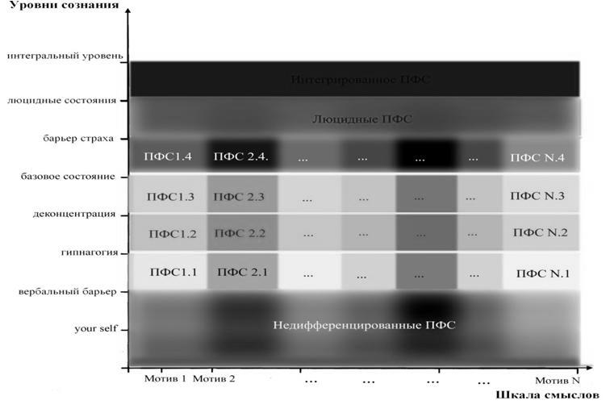
Рис. 1. Структура сознания по П.В. Хало

В нашей модели, процесс мышления разделяется на три (в отличие от модели А.Ю. Хренникова) отдельные взаимосвязанные области: подсознание – уровень I сигнальной системы, сознание – уровень II сигнальной системы и сверхсознание - уровень III сигнальной системы. Под III сигнальной системой мы понимаем морально-этический комплекс контроля поведения, обнаруженный рядом исследователей Б. Кафки, З.И. Кекелидзе, И. Смирнова и многих др., этот термин в подобном смысле используют Г.П. Юрьев, И. Каганец, Б.А. Диденко и пр. [1]. Для осуществления связи с подсознанием в сознании существует волевой блок. Психотехники, направленные на управление подсознательными процессами организма (суггестия, аутосуггестия, НЛП и пр.) основываются на четких логических инструкциях, составленных языком, аналогичным языкам программирования. Для осуществления связи с областьюсверхсознания, сознание содержит в себе морально-логический блок, психотехники направленные на контакт со сверхсознанием требуют метафоричности, образности, ассоциативности. Это объясняется тем, что I и II сигнальные системы имеют дело с дискретным мышлением, а III-я с аналоговыми невербальным конструкциями.
Любое рациональное число r можно представить как ,где a и b целые числа, не делящиеся на p, а n — целое. Тогда |r|_{p} — p-адическая нормаr — определяется как p^{− n}. Поле p-адических чисел есть пополнение поля рациональных чисел с метрикой d_{p}, определённой p-адической нормой: d_{p}(x,y) = |x−y|_{p}. Это построение аналогично построению поля вещественных чисел как пополнения поля рациональных чисел при помощи нормы, являющейся обычной абсолютной величиной.Норма |r| _{p} продолжается по непрерывности до нормы на.В общем случае, каждый элемент поля ПФС можно представить вp-адической системе счисления в виде сходящегося ряда
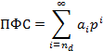
где n₀ — некоторое целое число, характеризующее начальное ПФС, а a_{i} — целые неотрицательные числа, не превосходящие p−1, а именно взяв в качестве a_{i} цифры из записи p-адического числа ПФС в виде последовательности состояний организма в системе счисления с основанием p.
Предположим, что каждый из уровней: подсознание, сознание и сверхсознание обладают своей системой мышления, которую можно выразить через математическую функциюf(x_{n}) в p-адической системе счисления. Для подсознания это будет функция выбора из множества рефлексивных программ поведения, тесно связанных с определенными триггерными стимулами, имеющими биологический смысл. Сознание оперирует преимущественно вербальными данными различного характера. Вербальные данные, имеющие биологический смысл, позволяют контролировать процессы подсознания. Работа сверхсознания обусловлена архетипами, представляющими собой ассоциации идей по смежности, подобию, контрасту и пр. Состояния сверхсознания, как известно, характеризуются высокой когерентностью всех видов мозговой активности. В [4] выдвигается идея о наличии у спонтанного процесса самоорганизации репликатора, т.е. единицы самовоспроизводящейся информации. В биосистемах репликатором служит ген, в сверхсознании- архетип, а в сознании - доминирующий мотив.
Процесс мышления у взрослого человека соответственно осуществляется тремя динамическими системами, которые формируют психофизиологические состояния (ПФС): Х_{n+1}=f(x_{n}), х_{n}X_{пфс}где X_{пфс} — конфигурационное пространство динамической системы.
Таким образом, различные уровни психических функций можно представить в виде двух p-адических деревьев: сходящегося и расходящегося (см. рис 2). Первое дерево будет отражать уровни развития психики, начиная от стадии формирования мозговых структур ПФС0.0 (по К. Уилберу стадии Плеромы), до стадии зрелой личности. Здесь человеческая личность представляет собой множество субличностей, обусловленных различными семантически представимыми мотивами (на модели ПФС каждый раз делятся на два, в реальности же число разделений может быть иным). Шкала ПФСn.0-ПФСn.m расположенная между двух полюсов – расслабления (парасимпатическая нервная система) и напряжения (симпатическая нервная система). Второе дерево будет описывать постепенный процесс интеграции этих личностей (по определению Р. Ассаджиоли процесс психосинтеза) и формирование более универсальных ПФС. Оптимальное ПФСi.j. достигается процессом постепенной интеграции, как правило, возможным лишь при регулярном применении специальных психотехник.

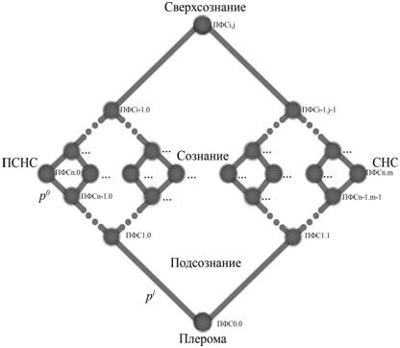
Рис. 2.P-адическая модель формирования ПФС

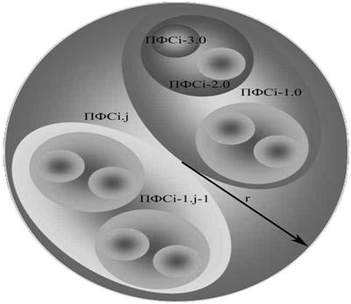
Рис. 3. Изменение функционального пространства возможностей организма

На рис. 3 показан рост радиуса r функционального пространства возможностей организма по пути продвижения к ПФСi.j. Таким образом, предложенная математическая модель позволяетописать практически весь существующий спектр ПФС, что может оказаться полезным при разработке новых психотехник активации резервных возможностей организма.

Литература:
1. Хало П.В.Психоэкология человека. Часть IПсихоэкология как раздел науки[Текст] // Монография Таганрог: Танаис, 2011208 с.
2. Хало П.В.,Галалу В.Г., Омельченко В.П. Модели и принципы активации резервных возможностей организма[Текст] // Изв. ЮФУ №9 Таганрог, 2010 С63-70
3. Хренников А.Ю. Моделирование процессов мышления в р-адических системах координат. [Текст] // М.: ФИЗМАТЛИТ, 2004. — 296 с.
4. Пойзнер Б.Н. О "субъекте" самоорганизации [Текст] // Изв. вузов - Прикладная нелинейная динамика. 1996. Т.4. №4. С. 149-158.

